БРИФ НА ЛОГОТИП

Данная анкета поможет нам лучше понять друг друга. Чем более подробно Вы ответите на вопросы, тем лучше.
Наш подход: логотип создается не для того, чтобы удовлетворить личные вкусовые предпочтения директора, жены директора, бухгалтера или офис- менеджера.
Логотип это маркетинговый инструмент, который должен работать на Вас, быть уместным в вашем ценовом сегменте, удовлетворять любым условиям применения: от билборда на небоскребе до шариковой ручки. Он должен, прежде всего, вызывать доверие Вашего клиента!
По возможности заполните максимально полно данный документ.

Общая информация о Вашей компании
Название компании
Ф.И.О и должность ответственного лица
Сфера деятельности компании
Опишите предоставляемые товары или услуги
Ваши конкурентные преимущества
Год основания компании
Число сотрудников компании
Ваши поставщики
Ваши стратегические партнеры
Задача разработки
Ваш клиент? Кто он? Опишите подробно Вашу целевую аудиторию
Демография: пол, возраст, семейное положение, вероисповедание, национальность.
Социография: социальный статус, образование, род занятий, ежемесячный доход.
Поведение Вашего клиента:
Авторитеты клиента, степень осведомленности о продукте, степень заинтересованности в продукте, степень приверженности данному продукту, интенсивность потребления, стереотипы восприятия/предрассудки.
Образ жизни и психологический портер Вашего клиента
Мотивация клиентов
рациональная/эмоциональная
Что самое важное для ваших клиентов, на что они обращают внимание, что привлекает их?
Зачем вам логотип и где вы планируете его использовать?
Как потребители узнают о ваших товарах и услугах (опишите Ваши рекламные стратегии)?
Логотип предполагается использовать в масштабе (удалите не нужные пункты) | - местном  - региональном  - федеральном  - международном
Ценовая и статусная характеристики вашего продукта
Визуальное оформление
Какие ощущения у потребителя должно вызвать визуальное оформление логотипа?
Какой образ и характер бренда должен быть сформирован?
Укажите все языковые версии написания названия Вашей компании (Например: ООО Парк города, OOO Park Goroda)
Какие визуальные образы отражают суть вашего бренда?
Какие образы и решения, на ваш взгляд, недопустимы для использования и почему?
Какой характер логотипа и стиля, на ваш взгляд, предпочтителен для создания желаемого образа бренда?
Cдержанный, экспрессивный, романтичный, мужской, волевой и т.д.

Какой тип логотипа, на ваш взгляд, предпочтителен для создания желаемого образа бренда?
Выберите не более трёх вариантов!
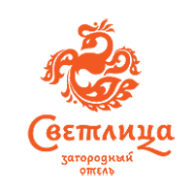  Комбинированный: знак + начертание названия | 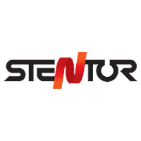  Интегрированный: знак включен в начертание названия | 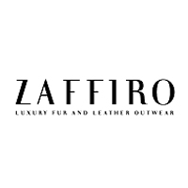  Шрифтовой | 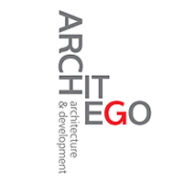  Композиционно-шрифтовой
ЕСЛИ НРАВИТСЯ, ПОСТАВЬТЕ В ДАННОЙ ЯЧЕЙКЕ: ДА | ЕСЛИ НРАВИТСЯ, ПОСТАВЬТЕ В ДАННОЙ ЯЧЕЙКЕ: ДА | ЕСЛИ НРАВИТСЯ, ПОСТАВЬТЕ В ДАННОЙ ЯЧЕЙКЕ: ДА | ЕСЛИ НРАВИТСЯ, ПОСТАВЬТЕ В ДАННОЙ ЯЧЕЙКЕ: ДА
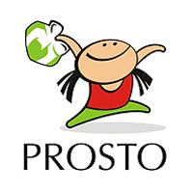  Персонаж |   Только знак | 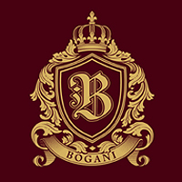  Герб | 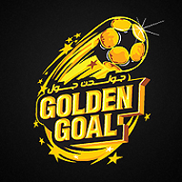  Эмблема
ЕСЛИ НРАВИТСЯ, ПОСТАВЬТЕ В ДАННОЙ ЯЧЕЙКЕ: ДА | ЕСЛИ НРАВИТСЯ, ПОСТАВЬТЕ В ДАННОЙ ЯЧЕЙКЕ: ДА | ЕСЛИ НРАВИТСЯ, ПОСТАВЬТЕ В ДАННОЙ ЯЧЕЙКЕ: ДА | ЕСЛИ НРАВИТСЯ, ПОСТАВЬТЕ В ДАННОЙ ЯЧЕЙКЕ: ДА
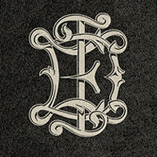  Вензель | 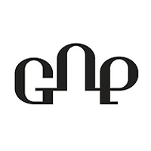  Лигатура | 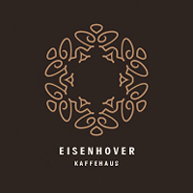  Орнамент
ЕСЛИ НРАВИТСЯ, ПОСТАВЬТЕ В ДАННОЙ ЯЧЕЙКЕ: ДА | ЕСЛИ НРАВИТСЯ, ПОСТАВЬТЕ В ДАННОЙ ЯЧЕЙКЕ: ДА | ЕСЛИ НРАВИТСЯ, ПОСТАВЬТЕ В ДАННОЙ ЯЧЕЙКЕ: ДА

Какой стиль/ логотипа, на ваш взгляд, предпочтителен для создания желаемого образа бренда?
Выделите не более пяти вариантов!

Форма и контрформа
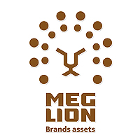 |  |  | 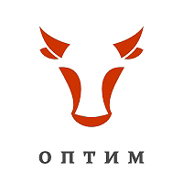
ЕСЛИ НРАВИТСЯ,
ПОСТАВЬТЕ В ДАННОЙ ЯЧЕЙКЕ: ДА

Аллегория, метафора
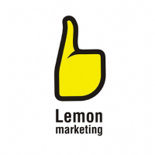 | 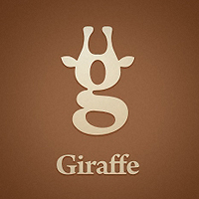 | 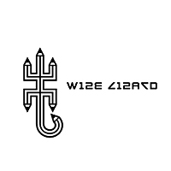 | 
ЕСЛИ НРАВИТСЯ,
ПОСТАВЬТЕ В ДАННОЙ ЯЧЕЙКЕ: ДА

Каллиграфия, леттеринг
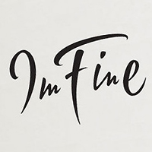 | 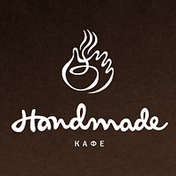 | 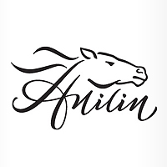 | 
ЕСЛИ НРАВИТСЯ,
ПОСТАВЬТЕ В ДАННОЙ ЯЧЕЙКЕ: ДА

Величественность, аристократизм
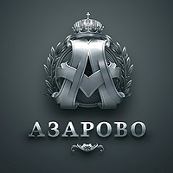 | 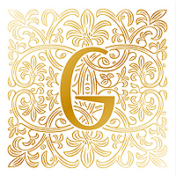 | 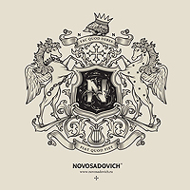 | 
ЕСЛИ НРАВИТСЯ,
ПОСТАВЬТЕ В ДАННОЙ ЯЧЕЙКЕ: ДА

Прямолинейность
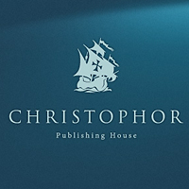 | 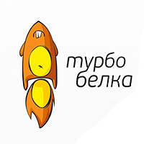 | 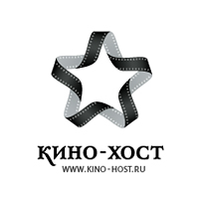 | 
ЕСЛИ НРАВИТСЯ,
ПОСТАВЬТЕ В ДАННОЙ ЯЧЕЙКЕ: ДА

Типографика
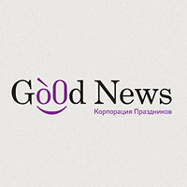 |  | 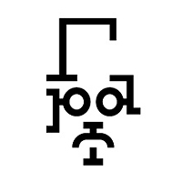 | 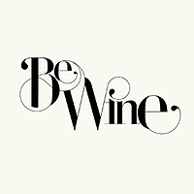
ЕСЛИ НРАВИТСЯ,
ПОСТАВЬТЕ В ДАННОЙ ЯЧЕЙКЕ: ДА

Юмор
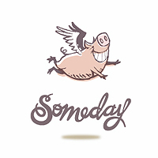 |  | 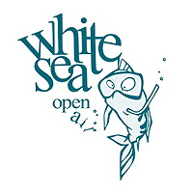 | 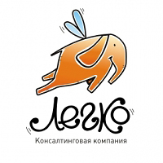
ЕСЛИ НРАВИТСЯ,
ПОСТАВЬТЕ В ДАННОЙ ЯЧЕЙКЕ: ДА

Градиенты, прозрачности, блюр
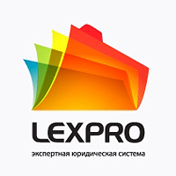 | 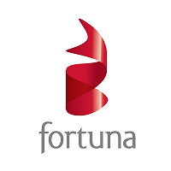 | 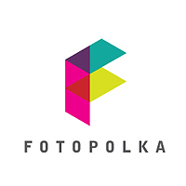 | 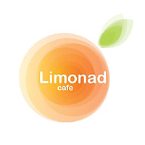
ЕСЛИ НРАВИТСЯ,
ПОСТАВЬТЕ В ДАННОЙ ЯЧЕЙКЕ: ДА

Семантичность
 |  |  | 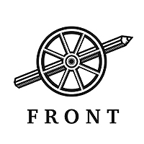
ЕСЛИ НРАВИТСЯ,
ПОСТАВЬТЕ В ДАННОЙ ЯЧЕЙКЕ: ДА

Этника
 | 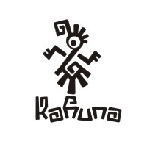 | 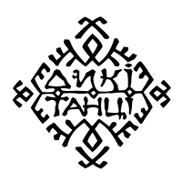 | 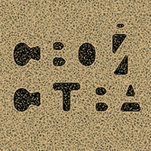
ЕСЛИ НРАВИТСЯ,
ПОСТАВЬТЕ В ДАННОЙ ЯЧЕЙКЕ: ДА

Корпоративность
 |  | 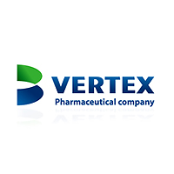 | 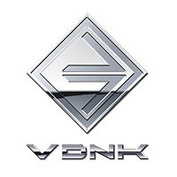
ЕСЛИ НРАВИТСЯ,
ПОСТАВЬТЕ В ДАННОЙ ЯЧЕЙКЕ: ДА

Минимализм, лаконичность
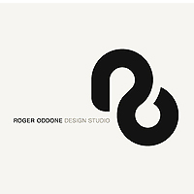 | 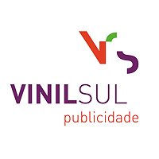 | 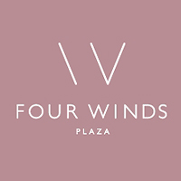 | 
ЕСЛИ НРАВИТСЯ,
ПОСТАВЬТЕ В ДАННОЙ ЯЧЕЙКЕ: ДА

Геометрия
 | 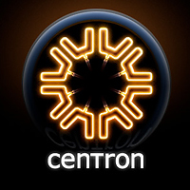 |  | 
ЕСЛИ НРАВИТСЯ,
ПОСТАВЬТЕ В ДАННОЙ ЯЧЕЙКЕ: ДА

Государственные мотивы
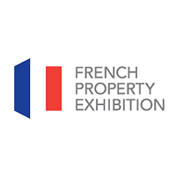 | 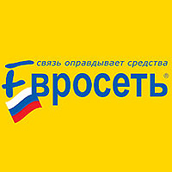 | 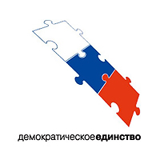 | 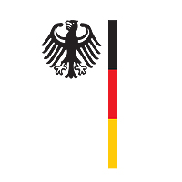
ЕСЛИ НРАВИТСЯ,
ПОСТАВЬТЕ В ДАННОЙ ЯЧЕЙКЕ: ДА

Рисование
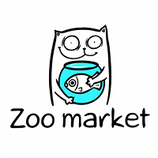 | 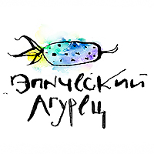 | 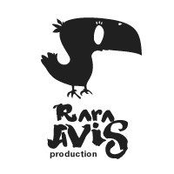 | 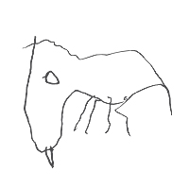
ЕСЛИ НРАВИТСЯ,
ПОСТАВЬТЕ В ДАННОЙ ЯЧЕЙКЕ: ДА

Художественность
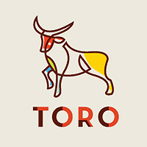 | 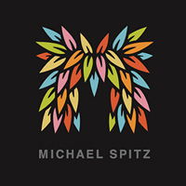 | 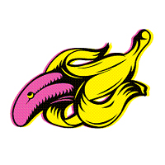 | 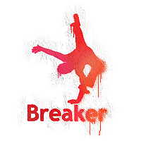
ЕСЛИ НРАВИТСЯ,
ПОСТАВЬТЕ В ДАННОЙ ЯЧЕЙКЕ: ДА

Абстракция
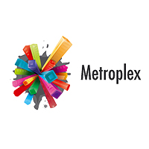 | 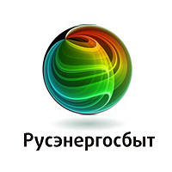 |  | 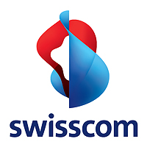
ЕСЛИ НРАВИТСЯ,
ПОСТАВЬТЕ В ДАННОЙ ЯЧЕЙКЕ: ДА

Детскость, намеренный инфантилизм
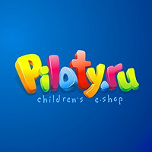 | 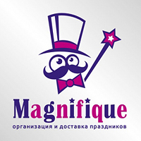 | 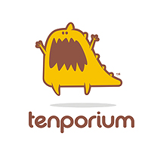 | 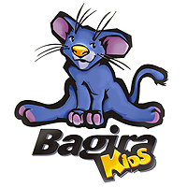
ЕСЛИ НРАВИТСЯ,
ПОСТАВЬТЕ В ДАННОЙ ЯЧЕЙКЕ: ДА

Историчность, мифологичность
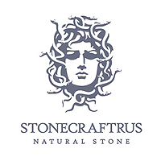 | 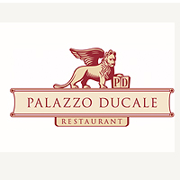 | 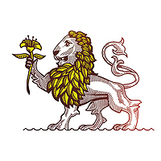 | 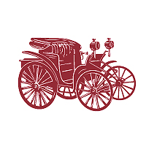
ЕСЛИ НРАВИТСЯ,
ПОСТАВЬТЕ В ДАННОЙ ЯЧЕЙКЕ: ДА

Система элементов
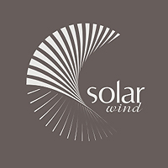 | 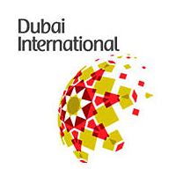 |  | 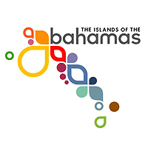
ЕСЛИ НРАВИТСЯ,
ПОСТАВЬТЕ В ДАННОЙ ЯЧЕЙКЕ: ДА

Какие цвета (и их количество), на ваш взгляд, предпочтительны для создания желаемого образа бренда?

Приведите примеры логотипы и стили других брендов, которые вы считаете удачными с точки зрения создания желаемого образа бренда и объясните почему?

Приведите примеры логотипы и стили других брендов, которые вы считаете неудачными с точки зрения создания желаемого образа бренда и объясните почему?

